**题目1(机理建模) 四轮小车运动学建模与仿真**

**（一般不超过2人一组，负责人：刘嘉雯助教，陈亮名老师）**

**前备知识：**

麦克纳姆轮是一种能够实现全方向移动的全向轮，如图1所示，麦克纳姆轮的基本结构由轮毂和围绕轮毂的辊子组成，辊子的轴线与轮毂轴线呈一定角度，通常为45°，这些辊子可以把轮子的转动向纵向和横向两个方向分解，使机器人或车辆在水平面上实现全向移动和旋转而不需要改变轮子自身的方向。

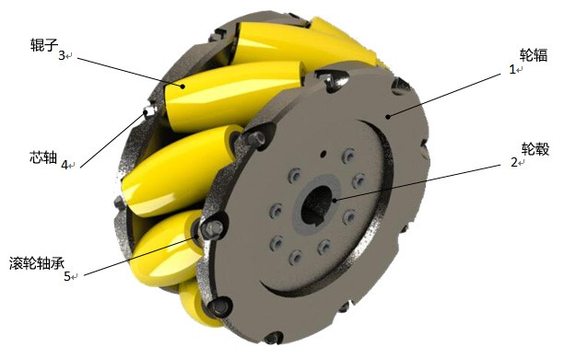

图 1 麦克纳姆轮结构

如图2所示，麦克纳姆轮有左旋和右旋两种形式，二者呈手性对称关系，须成套使用。

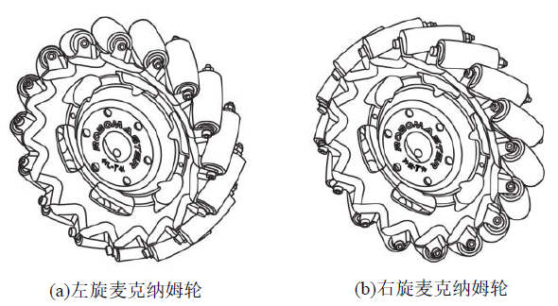

图 2 左旋和右旋麦克纳姆轮

本项目中，麦克纳姆轮小车使用O型布局，这是一种能实现底盘全向运动及旋转的布局方式，是最常用的一种麦轮布局方式，O型指辊子与地面接触所形成的形状，而俯视底盘看到的辊子倾斜方向与接触地面的小辊子偏置方向相反。图3所示即本项目中所要分析的麦克纳姆轮底盘及其布局示意图。

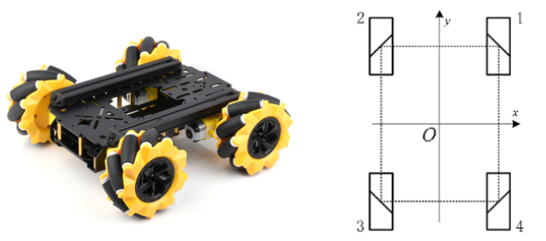

图 3 麦克纳姆轮小车及O型布局示意图

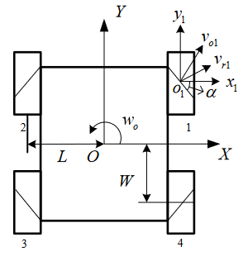建立如图4所示的麦克纳姆轮小车运动学模型，建立以小车中心为原点的直角坐标系 $O-XY$，以右上方的麦克纳姆轮组1为例进行分析，建立以轮心 $o_{1}$ 为原点的直角坐标系 $o_{1}-x_{1}y_{1}$，图中麦轮简化模型的斜线代表麦轮直线、曲线或自转等方式运行时与地面接触的小辊子的偏置方向。当电机驱动麦克纳姆轮旋转时，车轮的运动有两种，一是以普通方式向着垂直于驱动轴的方向运动，二是与地面接触的辊子在摩擦力的作用下绕其自身轴线旋转。

图 4 麦克纳姆轮小车的运动示意图

表1给出了图4模型中所示变量的含义。

表1 麦克纳姆轮小车运动学模型中的变量含义

|  |  |
| --- | --- |
| 已知变量 | 含义 |
| $$ω$$ | $O-XY$ 坐标系下小车yaw轴方向的角速度 |
| $$v_{oi}$$ | $o_{1}-x_{1}y_{1}$ 坐标系下轮组*i*的轴心运动速度 |
| $$v_{ri}$$ | $o_{1}-x_{1}y_{1}$ 坐标系下轮组*i*接触地面的辊子的运动速度 |
| $$α$$ | 接触地面的辊子的轴线与麦克纳姆轮轴线的夹角 |
| L | 小车底盘左右轮轮心距的一半 |
| W | 小车底盘前后轮轮心距的一半 |
| R | 轮子半径 |

**\*任务一（12分）：**

根据图4建立的运动学模型推导出麦克纳姆轮小车的正逆运动学公式（逆运动学即根据底盘速度 $V_{x}$、 $V_{y}$ 和角速度 $ω$ 推导出四个轮子的角速度 $ω_{i}, i=1,2,3,4$，正运动学解算即根据四轮角速度 $ω_{i}, i=1,2,3,4$ 解算出底盘速度 $V_{x}$、 $V_{y}$ 和角速度 $ω$），可以按照如下步骤一一进行：

1. 在 $o_{1}-x_{1}y_{1}$ 坐标系下推导出轮组1的速度 $v_{1}$（3分）
2. 在 $O-XY$ 坐标系下推导出轮组1的速度 $v_{1}$（3分）
3. 联立（1）（2）中两式推导出轮组1的角速度 $ω_{1}$ 与底盘速度 $V_{x}$、 $V_{y}$ 和角速度 $ω$ 的关系（2分）
4. 根据前面的步骤推导出完整的麦克纳姆轮正逆运动学公式（4分）

（*任务一也可根据其他建模步骤进行推导，若建模及推导过程合理同样可拿到该任务的分数）

在报告中给出任务一完整的建模过程及结论，若使用自己搭建的模型，需同时给出建模示意图。

**\*任务二（4分）：**

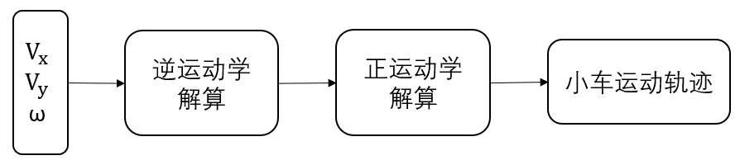根据任务一得到的运动学公式，在simulink和matlab中搭建联合仿真，给定小车速度 $V_{x}=sin\left(t\right)$， $V_{y}=cos\left(t\right)$， $ω= 0$，取 $α=45°$、 $L=0.16m$、 $W=0.12m$、 $R=0.06m$，搭建如图5所示的仿真，在matlab中画出小车的运动轨迹。

图 5 仿真示意图

在报告中展示simulink模型的仿真界面截图及绘制的小车平面运动轨迹图。